[科研诚信危机？华中科技大学与中国药科大学药学院合作论文真实性遭质疑！](https://mp.weixin.qq.com/s?__biz=MzkyNTc2OTI4Mw==&mid=2247491738&idx=2&sn=25765941c308c2d015894f504293db54&chksm=c0d6fddc24652d7e9630ba11cf4bc5dfd0c92f60e4c3564ad3f35a4e5e35d230f519f46455b1&scene=126&sessionid=1742470871)

[慧眼学术](javascript:void(0);)2025-03-20 19:10:36中国香港





**论文信息**

2019年10月，**中国药科大学药学院，华中科技大学**在Nature Communications期刊上发表一篇标题为“Mild photothermal therapy potentiates anti-PD-L1 treatment for immunologically cold tumors via an all-in-one and all-in-control strategy”**温和的光热疗法通过一体化和全控策略加强了免疫性冷肿瘤的抗PD-L1治疗**的论文被质疑。

本研究由国家重点基础研究发展计划（2018YFA0208903）、国家自然科学基金（81972894和81673364）、科学技术部（2017ZX09101001006）、中央高校基本科研业务费专项（2632018ZD13）、江苏省六大人才高峰计划和江苏省高等学校重点学科发展计划资助。

doi: 10.1038/s41467-019-12771-9

第一作者：中国药科大学药学院 Liping Huang

通讯作者：华中科技大学 Liang Luo （音译：罗亮）

中国药科大学药学院 Jiasheng Tu （音译：涂家生），Chunmeng Sun （音译：孙春萌）

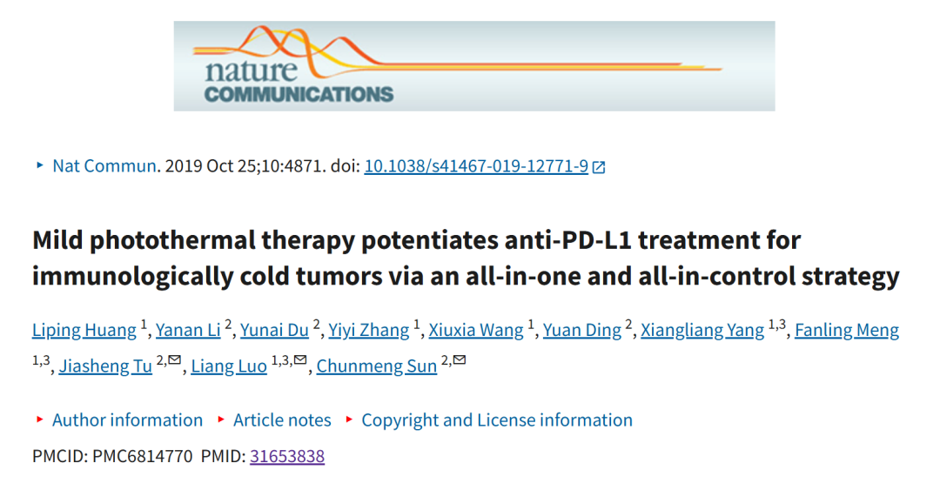

**质疑信息**

**2025年3月，Sholto David在 Pubpeer 论坛上发表评论：**

图2f：本应相隔14天拍摄的小鼠图像之间出乎意料的相似性。请各位作者仔细核对一下好吗？这只老鼠两周来似乎一点也没动。我添加了蓝色形状来显示我的意思。拉伸程度略有不同。

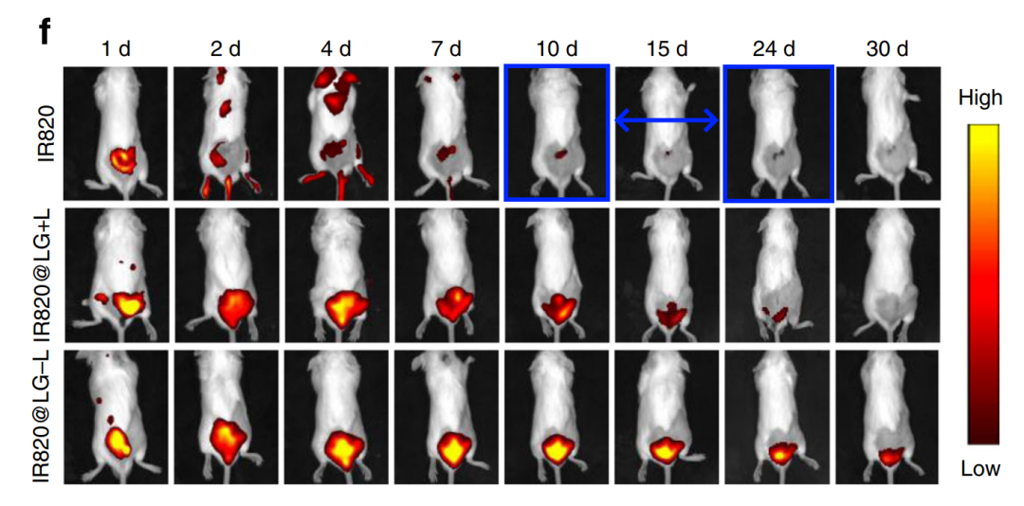

消息来源：

https://pubpeer.com/publications/EBDD71FB96B54842B6EEFC54B1966F#1

声明：

若认为本内容侵犯您或者单位的权益，请速与我们联系并详述侵权情况。我们将依法快速处理，移除涉嫌侵权内容。

联系QQ   1729349097

**往期推荐:**

[引爆全网的学术不端克星神器！一键本地检测，全网最低价，再也不用担心图片误用和第三方图片造假的神器来啦](https://mp.weixin.qq.com/s?__biz=MzkyNTc2OTI4Mw==&mid=2247484961&idx=1&sn=d8a51a591fb0c959e88bc92de949b52c&scene=21#wechat_redirect)

[委员建议：将学术不端行为与其他造假行为一样入“罪”](https://mp.weixin.qq.com/s?__biz=MzkyNTc2OTI4Mw==&mid=2247491231&idx=1&sn=bf06908b0e9e428754f6000aee228d8e&scene=21#wechat_redirect)

[山东省立医院胸外科副主任团队研究遭质疑，图片变色拉伸引关注](https://mp.weixin.qq.com/s?__biz=MzkyNTc2OTI4Mw==&mid=2247491571&idx=2&sn=866d36e8592eedfa49af5de9cac60311&scene=21#wechat_redirect)

[震惊！河南省人民医院心血管外科主任论文竟是“论文工厂”流水线产品？](https://mp.weixin.qq.com/s?__biz=MzkyNTc2OTI4Mw==&mid=2247491571&idx=1&sn=0ce3100f8b7084fae0fccb803a2d4c92&scene=21#wechat_redirect)

[河南大学淮河医院泌尿外科论文疑遭PS篡改，引发学术诚信质疑](https://mp.weixin.qq.com/s?__biz=MzkyNTc2OTI4Mw==&mid=2247491539&idx=2&sn=bfefddd0037ea1ef24a9aaad82888d3d&scene=21#wechat_redirect)